Тестирование веб-приложения: портал «Инструменты тестировщика»

Задача / О проекте
Учебный мини-портал на HTML/CSS с тремя разделами (командная строка Windows, терминал macOS, Git). Моя роль: провести тестирование вёрстки — найти опечатки, некорректные ссылки и смысловые ошибки в описаниях команд, задокументировать дефекты и исправить их в коде.

Что я делал
- Провёл ручное тестирование 4 HTML-страниц: проверил текст, ссылки, структуру тегов и корректность технического содержания.
- Нашёл и задокументировал 27 дефектов: опечатки, битые ссылки, нарушения структуры HTML, смысловые ошибки в описании команд.
- Обнаружил критическую логическую ошибку: страница git.html называлась «Git», но содержала описание команд терминала — переписал содержимое, добавив реальные команды Git.
- Исправил все найденные дефекты в коде и проверил результат в браузере.
- Оформил список дефектов по каждому файлу в defects.txt.

Найденные и исправленные дефекты

index.html
Дефект | Исправление
Лишний пробел в подвале страницы | «202 4» → «2024»
Лишний закрывающий тег </p> | Тег удалён
Лишняя пустая строка <p><br></p> | Строка удалена
Устаревший атрибут align="center" | Заменён на CSS-стилизацию
Не закрыт </div> для class="name" | Тег добавлен
Опечатка «Основныые» | → «Основные»
Опечатка «Интрументы» | → «Инструменты»
Опечатка «Тетирование» | → «Тестирование»
Опечатка «Windos» | → «Windows»

cmd.html
Дефект | Исправление
DIR описан как «Изменить каталог» | → «Показать содержимое каталога»
CD описан как «Отображение файлов и папок» | → «Изменить текущий каталог»
Несуществующая команда MAKEDIR | → MKDIR / MD
Перепутаны описания DATE и TIME | Описания поменяны местами
Отсутствует ссылка на главную страницу | Ссылка добавлена
Нарушена последовательность ID (rt-0, rt-1, rt-3) | Восстановлена: rt-0, rt-1, rt-2
Опечатка в footer «202 4» | → «2024»

mac.html
Дефект | Исправление
Опечатка «расфшифровывается» | → «расшифровывается»
«Терминал MaOS» | → «macOS»
mv описана как «Make directory» | → move (переместить)
mkdir описана как «Move» | → make directory (создать папку)
Отсутствуют ссылки на другие страницы портала | Ссылки добавлены
Недостаточно команд для описания терминала | Список команд дополнен
Нет разделения команд по категориям | Добавлена структура по категориям

git.html
Дефект | Исправление
Опечатка «Вернуся» | → «Вернуться»
Опечатка «расфшифровывается» | → «расшифровывается»
Опечатка в footer «202 4» | → «2024»
Ссылка «Вернуться на главную» вела на mac.html | → index.html
Страница называлась «Git», но описывала команды терминала (ls, cd, pwd, mkdir, mv) | Заменено на реальные команды Git
Отсутствовало навигационное меню | Добавлена ссылка на главную

Результат: страница git.html
После исправления страница действительно описывает команды Git: git init, git clone, git add, git commit, git push, git pull, git status, git branch.
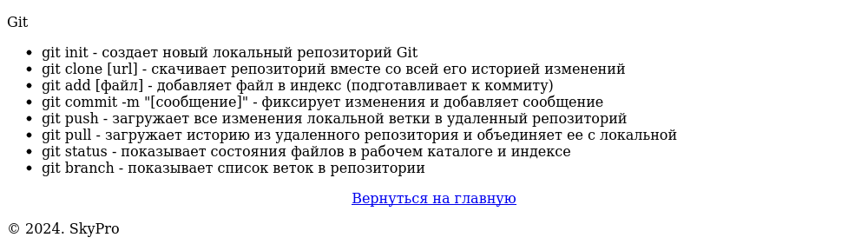

Результат: главная страница
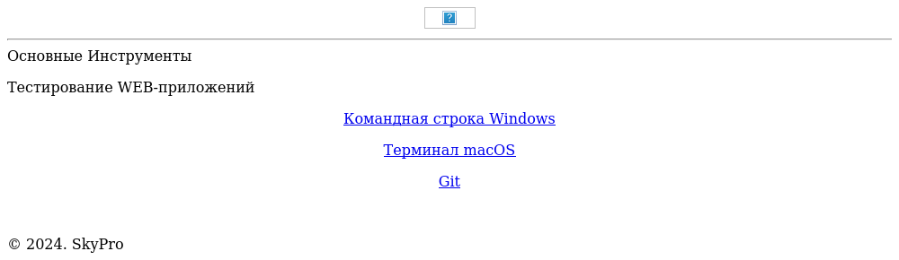

Результаты
- Исправлено 27 дефектов на 4 страницах: 9 в index.html, 7 в cmd.html, 7 в mac.html, 4 (+ полная переработка контента) в git.html.
- Восстановлена логическая целостность портала: страница «Git» теперь действительно описывает команды Git.
- Навигация между страницами исправлена.

Используемые инструменты
HTML, CSS, Git/GitHub, браузер для визуальной проверки.

